**Міністерство освіти і науки, МОЛОДІ І СПОРТУ України**

**Національний технічний університет України**

**«Київський політехнічний інститут»**

**Кафедра конструювання КЕОА**

**ЗВІТ**

з лабораторної роботи №3  
по курсу «Алгоритмічні мови та програмування – 2»  
на тему «Сортування»

Виконав:

студент гр. ДК-62

Голуб М.С

Перевірив:

ст. викладач

Губар В.Г.

Київ – 2017

**Тема роботи:** алгоритми сортування

**Мета роботи:** ознайомлення з алгоритмами сортування

**Завдання:**

1. Ознайомлення з простими алгоритмами сортування: бульбашки, вибору, вставки
2. Ознайомлення з нетривіальними алгоритмами сортування: алгоритм Shell, алгоритм швидкого сортування (QuickSort)
3. Визначити складність кожного з алгоритмів сортування та від чого залежить складність
4. Практично визначити час сортування, що затрачений кожним з алгоритмів для сортування масиву

Основне завдання: Отримати масив символів з файлу. Сортувати по зростанню значень символів сортуванням Шелла. Реалізувати алгоритм двійкового пошуку. Результат записати до файлу

Блок-схеми:

Функція main



Функція StrFile

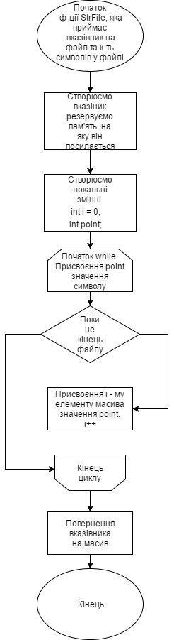

Функція LengthFile

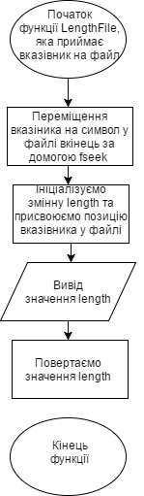

Функція PrintFile

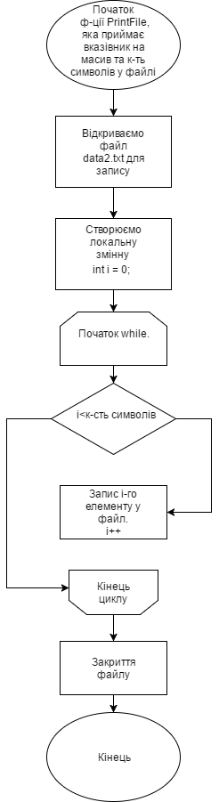

Функція bubbleSort

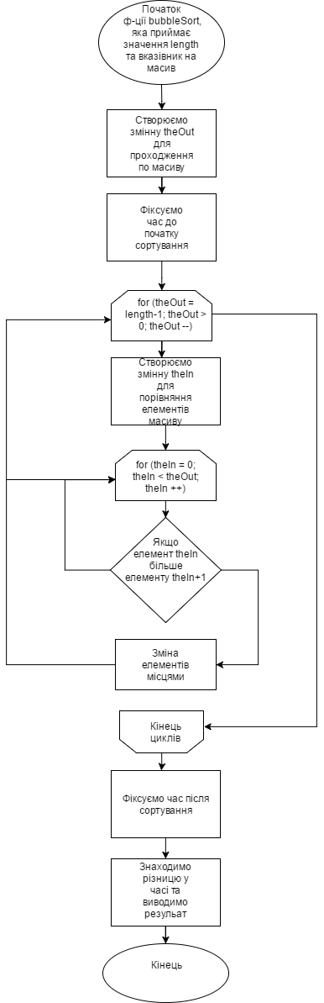

Функція selectionSort

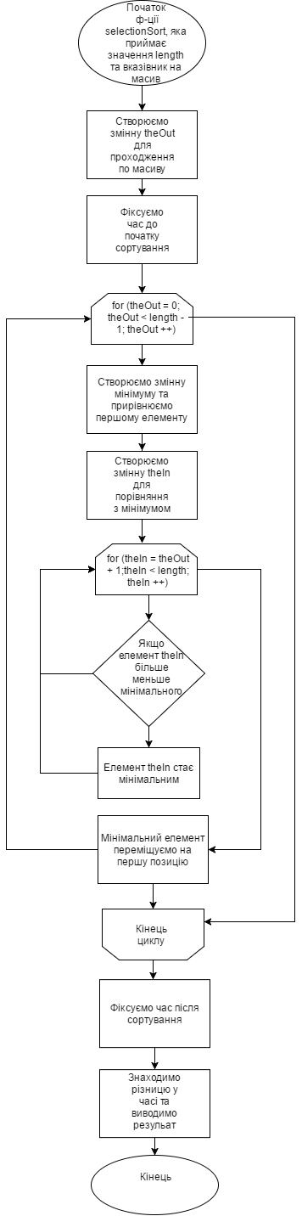

Функція insertionSort

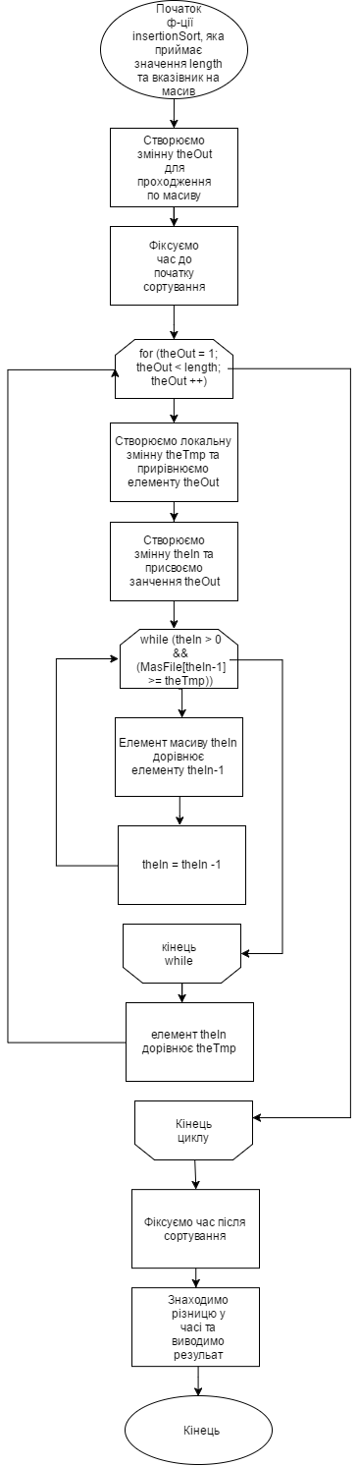

Функція ShellSort

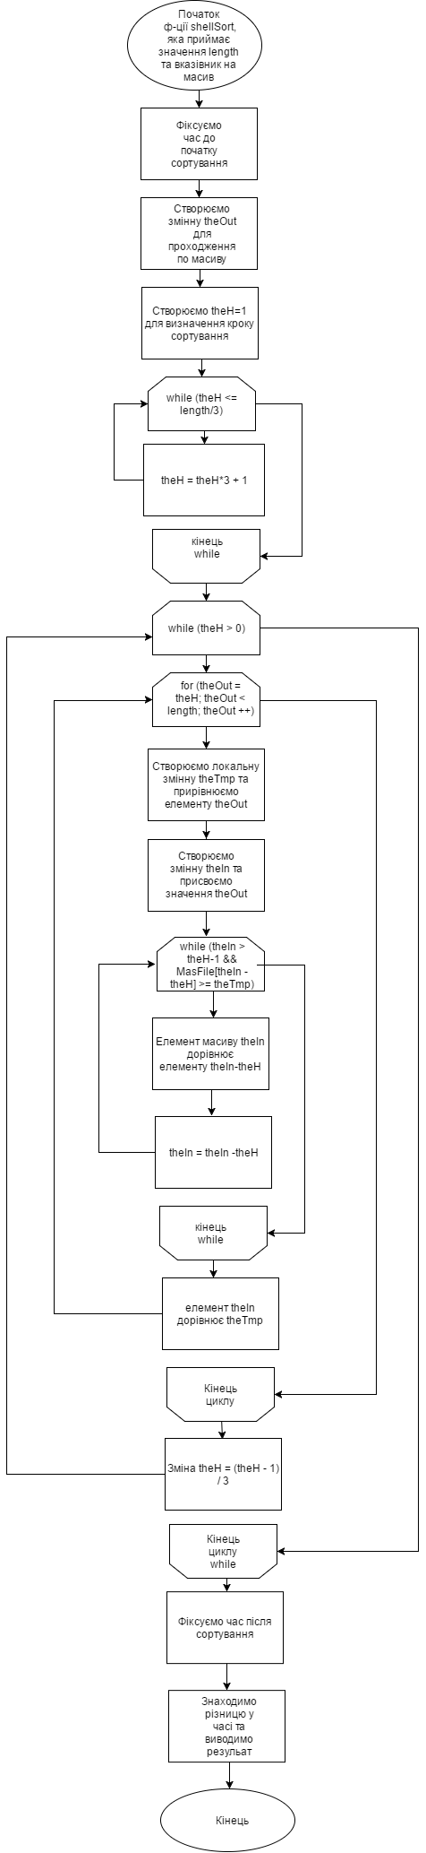

Функція binarySearch

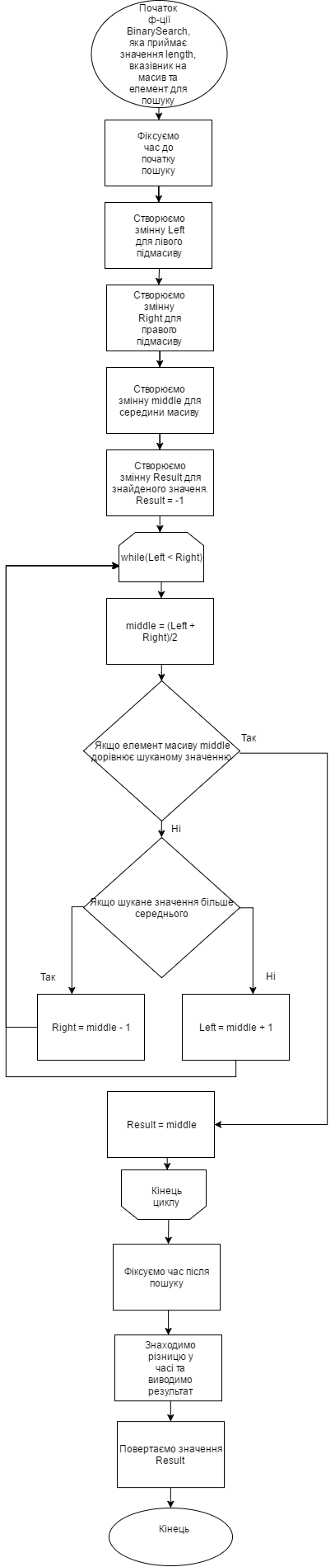

На цій лабораторній роботі був реалізований алгоритм пошуку символів в відсортованому масиві символів, який носить назву двійкового пошуку. Його особливість полягає в тому, що він розбиває масив на дві частини і шукає символ тільки в потрібній нам частині, що зменшує час на пошук, відносно лінійного пошуку в рази.

В додаток до попередньої роботи був включений еврістичний алгоритм сортування Шелла. Алгоритм Шелла оснований на алгоритмі сортування вставкою, за тією особливістю, що сортує елементи з визначеним кроком (за формулою Кнута) та таким чином виконує менше операцій копіювання.

Нагадаємо результати простих алгоритмів сортування:

Бульбашка: 1 секунда

Вибір: 0,5 секунд

Вставка: 0,32 секунди

Алгоритм сортування Шелла виконав це завдання за рекордні 0,07 секунди, тим самим підтвердив свою ефективність.